Электронный каталог конкурсных работ
областного (отборочного) этапа республиканского дистанционного конкурса по интерьерному дизайну
«Зеленый дом», 2024

Минская область
Номинация «Пасхальная композиция»
№ п.п | Фотография работы | Название работы,  фамилия, имя, возраст автора (или авторов) работы,  наименование учреждения образования (область, район, полное название учреждения образования),  фамилия, имя собственное и отчество руководителя, должность
 | 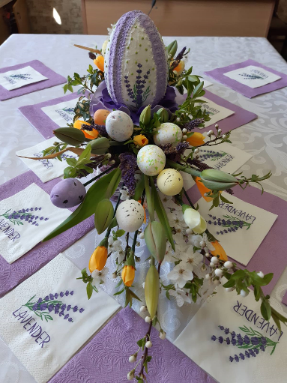 | «Вдохновение»  Автор: Сурина Мария, 14 лет, учащаяся  ГУДО «Борисовский центр экологии  и туризма» Минской области  Руководитель:  Быкова Наталья Анатольевна,  педагог дополнительного образования
 | 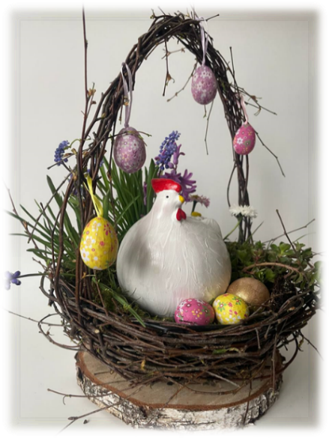 | «Корзинка-гнездышко»  Автор: Найден Александра, 9 лет, учащаяся ГУО «Гимназия № 1 г. Воложина» Минской области  Руководитель:  Красковская Светлана Васильевна, учитель начальных классов
 | 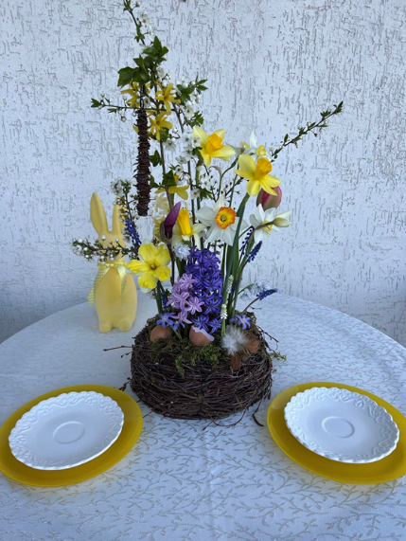 | «Пасхальная композиция»  Автор: Барута Екатерина, 15 лет, учащаяся  ГУО «Гимназия г. Дзержинска» Минской области  Руководитель:  Барута Наталья Станиславовна, учитель английского языка
 | 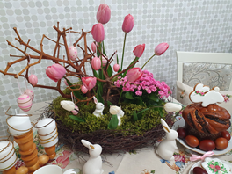 | «Пасхальная акварель»  Автор: Соболь Каролина, 13 лет, учащаяся ГУО «Тучанская средняя школа Клецкого района» Минской области  Руководитель:  Ковальчук Ирина Валентиновна, учитель биологи
 | 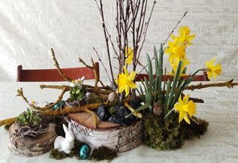 | «Светлый праздник Пасхи»  Автор: Давидович Виктория, 14 лет, учащаяся ГУО «Средняя школа № 2 г. Копыля имени Тишки Гартного» Минской области  Руководитель:  Ведерко Ирина Ивановна, учитель изобразительного искусства
 | 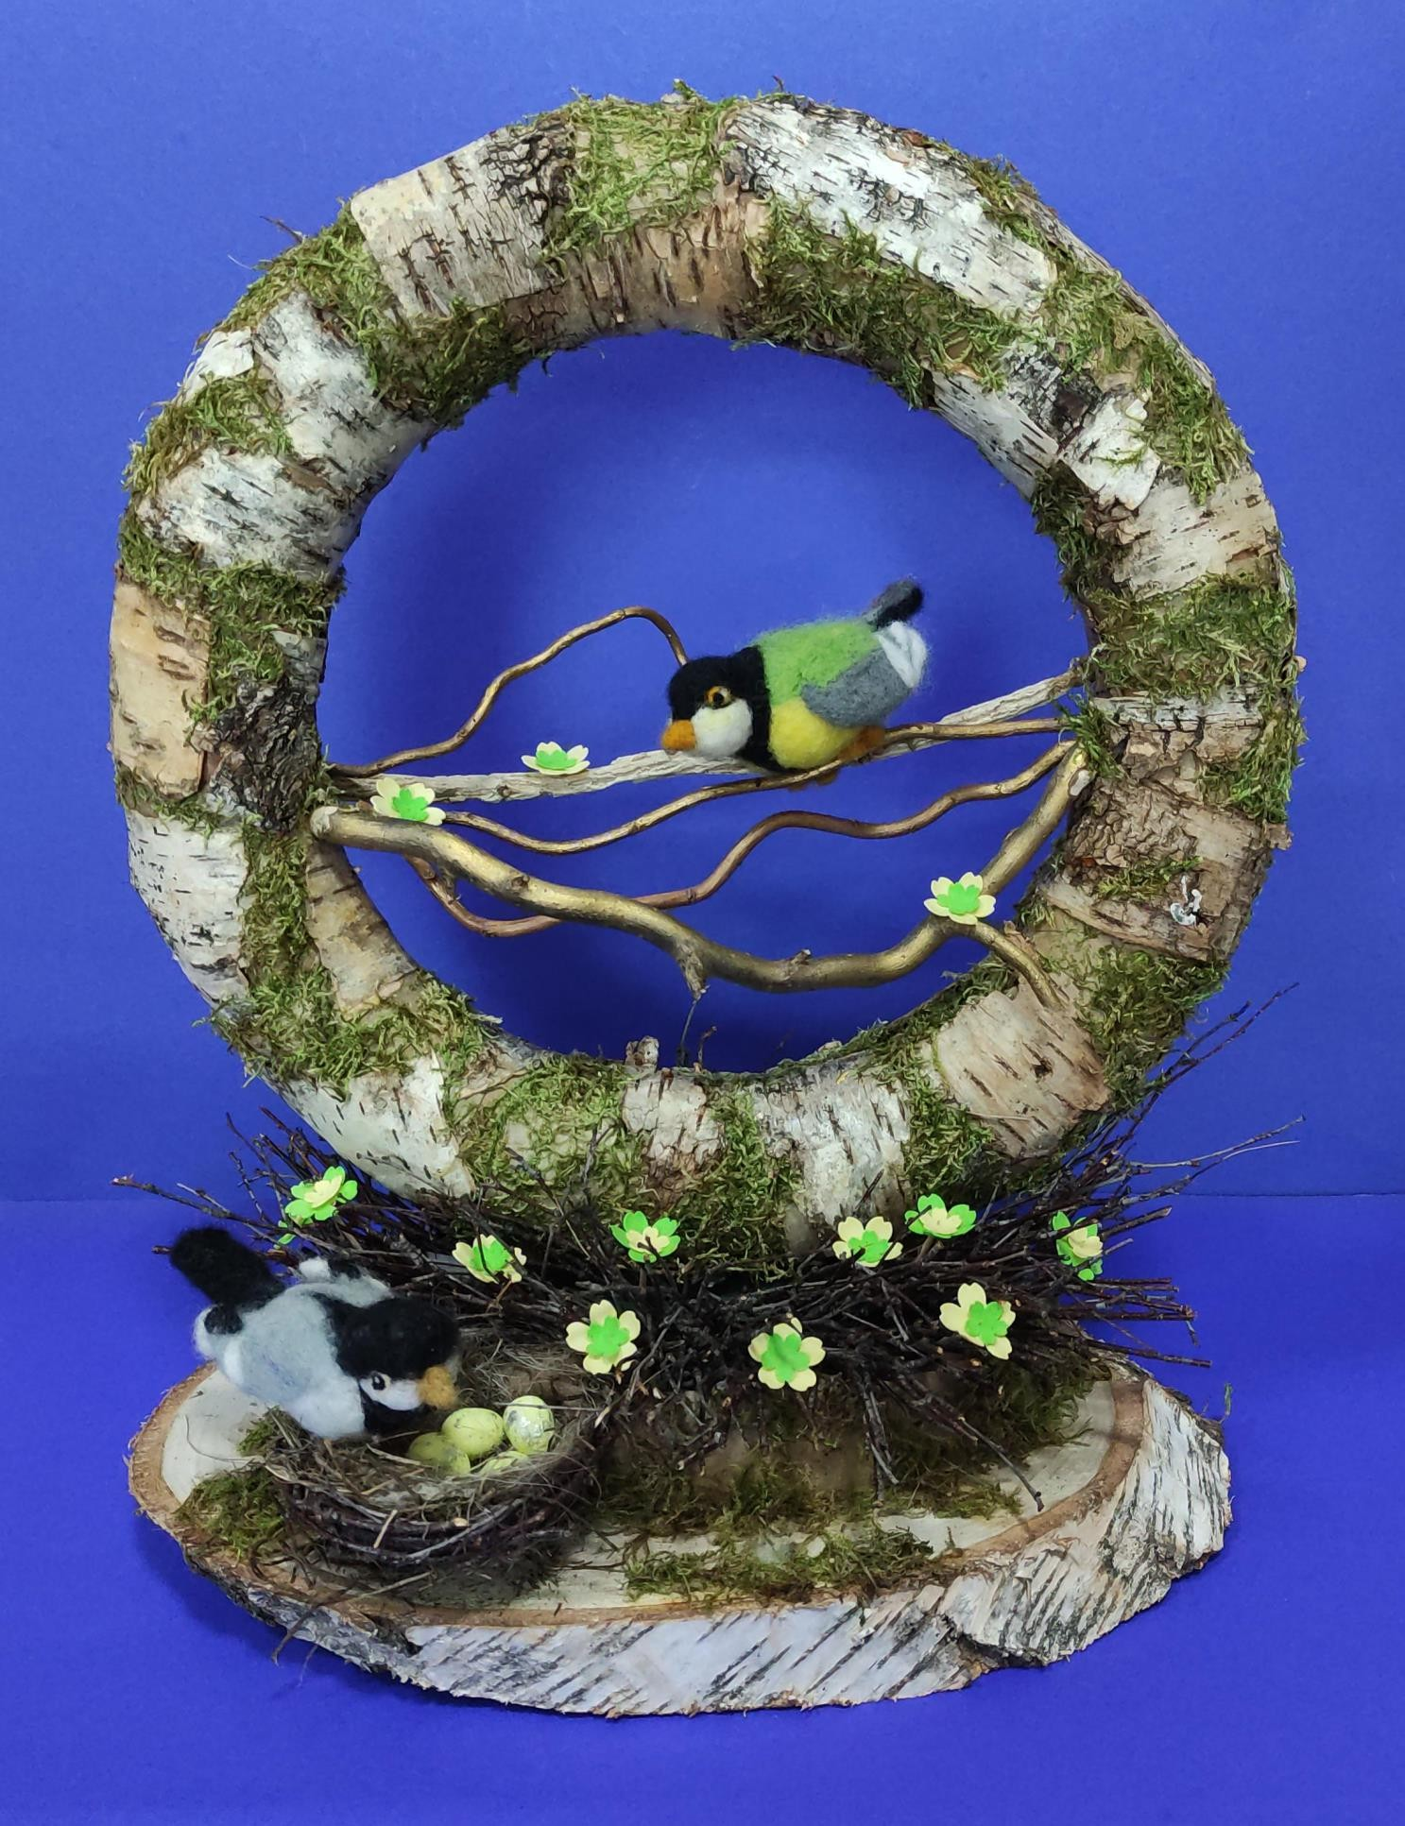 | «Торжество жизни»  Автор: Маркова Анастасия, 15 лет, объединение по интересам «Экодизайн», учащаяся ГУДО «Центр детского творчества Логойского района» Минской области  Руководитель:  Покрамович Наталья Эдуардовна, педагог дополнительного образования
 | 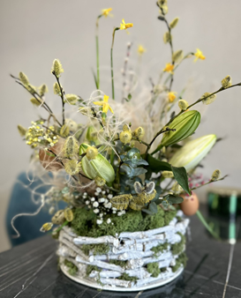 | «Лукошко Пасхи»  Автор: Гриб Эмилия, 11 лет, учащаяся  ГУО «Острошицко-Городокская средняя школа» Минского района Минской области  Руководитель:  Перова Юлия Владимировна, учитель английского языка, классный руководитель
 | 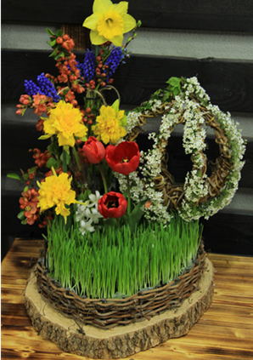 | «Пасхальная композиция»  Автор: Белицкая Милана, 12 лет, объединение по интересам «Мастерская креатива», учащаяся ГУО «Слуцкий эколого-биологический центр учащихся» Минской области  Руководитель:  Вишневская Елена Николаевна, педагог дополнительного образования
 | 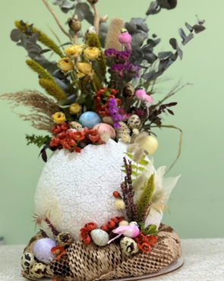 | «Пасхальная композиция»  Автор: Голубева Ева, 9 лет, учащаяся  ГУДО «Эколого-биологический центр детей  и молодежи Смолевичского района» Минской области  Руководитель:  Шидловская Татьяна Сергеевна, педагог дополнительного образования
 | 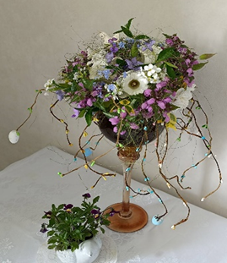 | «Пасхальная композиция»  Автор: Залесская Виктория, 15 лет, учащаяся ГУО «Курковская средняя школа» Смолевичского района Минской области  Руководитель:  Рящикова Валентина Аркадьевна, педагог дополнительного образования
 | 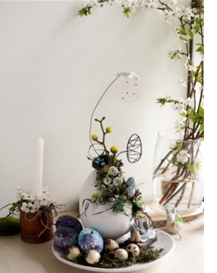 | «Пасхальная композиция»  Автор: Голос Егор, 13 лет, учащийся  ГУО «Усяжская средняя школа» Смолевичского района Минской области  Руководитель:  Веренич Олеся Анатольевна, учитель-дефектолог
Номинация «Флористическая каллиграфия»
 | 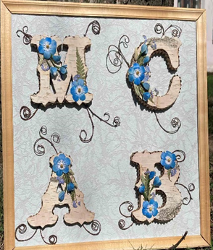 | «Флористическая каллиграфия»  Автор: Слесарева Мария, 14 лет, учащаяся  ГУДО «Борисовский центр экологии  и туризма» Минской области  Руководитель:  Андросюк Валентина Николаевна,  педагог дополнительного образования
 | 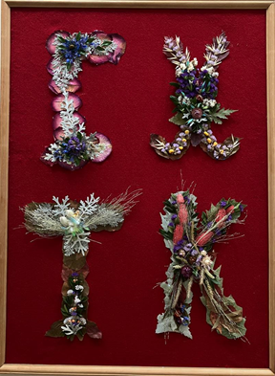 | «Азбука родных напеваў»  Автор: Островская Валерия, 14 лет, объединение по интересам «Экознайка», учащаяся ГУДО «Центр творчества, туризма и экскурсий детей и молодежи г. Жодино», филиал «Турист» Минской области  Руководитель:  Рутковская Галина Ивановна, педагог дополнительного образования
 | 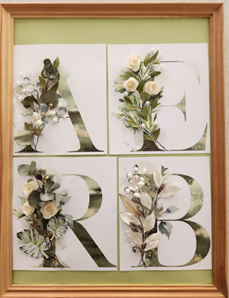 | «Природный коллаж»  Автор: Хмельницкая Ульяна, 16 лет, учащаяся  ГУО «Средняя школа № 8 г. Жодино» Минской области  Руководитель:  Голубец Мария Сергеевна, учитель изобразительного искусств
 | 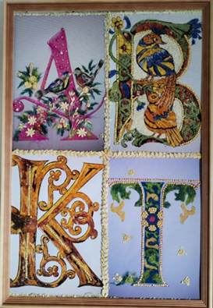 | «Фантазии нет предела»  Автор: Черкас Елизавета Андреевна, 14 лет,  объединение по интересам «Природа  и фантазия», учащаяся ГУО «Любанский центр детского творчества Минской области  Руководитель:  Бакан Нина Николаевна, педагог дополнительного образования
 | 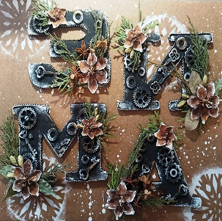 | «Буквица-стимпанк»  Автор: Гикова Анна, 10 лет, объединение  по интересам «Экопеределки», учащаяся  ГУДО «Эколого-биологический центр детей  и молодежи Смолевичского района» Минской области  Руководитель:  Шидловская Татьяна Сергеевна,  педагог дополнительного образования
 | 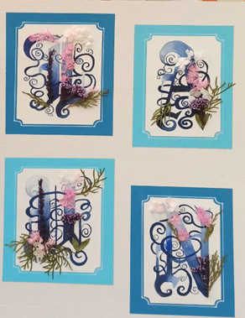 | «Буквица в готическом стиле»  Автор: Калиниченко Дарья, 15 лет, учащаяся ГУО «Средняя школа № 14 г. Молодечно» Минской области  Руководитель:  Филипович Татьяна Валентиновна, учитель «Искусство (отечественная и мировая художественная культура)»
 | 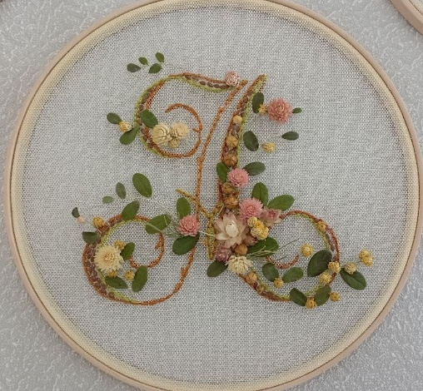 | «У пошуках зорак»  Авторы: Уласевич Мария, Татаринова Варвара Николаевна, 13 лет, учащиеся  ГУО «Средняя школа № 1 п. Дружный» Пуховичского района Минской области  Руководитель:  Раманеня Раиса Александровна, педагог дополнительного образования Рахуба Елена Александровна, учитель трудового обучения
 | 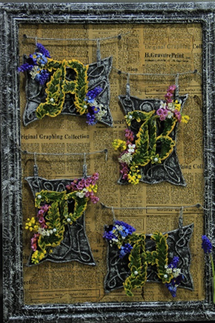 | «Флористический коллаж»  Автор: Белицкая Милана, 12 лет, объединение по интересам «Мастерская креатива», учащаяся ГУО «Слуцкий эколого-биологический центр учащихся» Минской области  Руководитель:  Вишневская Елена Николаевна, педагог дополнительного образования
 | 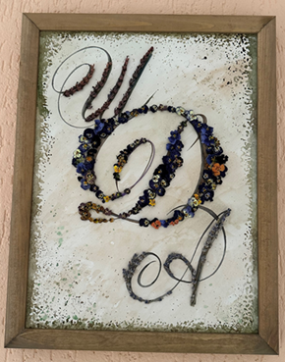 | «Флористическая каллиграфия»  Автор: Шидловская Диана, 12 лет, объединение по интересам «Эко-акварелька», учащаяся ГУДО «Эколого-биологический центр детей и молодежи Смолевичского района» Минской области  Руководитель:  Шидловская Татьяна Сергеевна, педагог дополнительного образования
 | 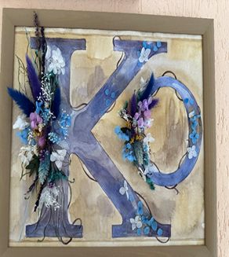 | «Флористическая каллиграфия»  Автор: Гриб Полина, 8 лет, объединение  по интересам «Эко-акварелька», учащаяся  ГУДО «Эколого-биологический центр детей и молодежи Смолевичского района» Минской области  Руководитель:  Шидловская Татьяна Сергеевна, педагог дополнительного образования
 | 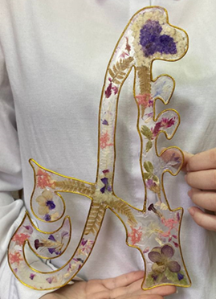 | «Утренний сон»  Автор: Володкович Ариадна,  16 лет, объединение по интересам «Зелёные профессии», учащаяся ГУДО «Эколого-биологический центр детей и молодёжи Солигорского района» Минской области  Руководитель:  Дехтярёва Наталья Алексеевна, педагог дополнительного образования

